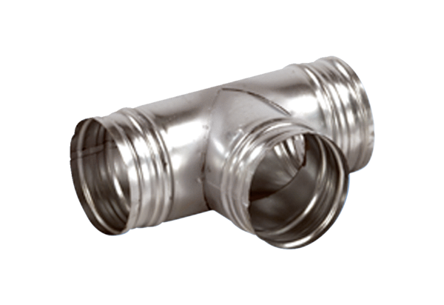Ogranak 90° AB 100-100Jedinica za pakiranje: 1 komAsortiman: K
Broj artikla: 0055.0349Proizvođač: MAICO

